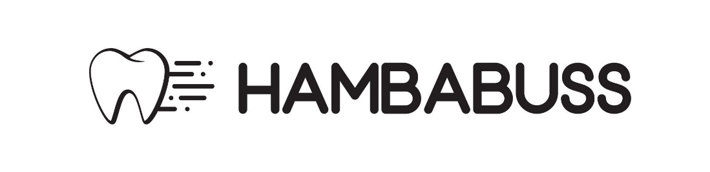
Уважаемые родители!
Детский садик/школу посетит мобильная зубная клиника, врачи клиники проведут обучение гигиене рта и осмотр/гигиену ротовой полости. После осмотра родители получат письменный отчет и дальнейшие рекомендации. Пожалуйста подпишите согласие на осмотр/гигиену.

Пожалуйста, напишите имя ребенка, личный код и подпись.
 | Имя ребенка | Личный код | e-mail | Подпись родителей
1
2
3
4
5
6
7
8
9
10
11
12
13
14
15
16
17
18
19
20
21
22
23
24
25
26
27
28
29

